Rapport doctrinal BCE — Boucle Cybernétique Étendue
État de livraison de la couche cybernétique appliquée au banc 6-pilotages. Daté du 2026-06-30.

1. Synthèse exécutive
Ce rapport documente la livraison complète de la couche cybernétique BCE (Boucle Cybernétique Étendue) en surcouche du banc comparatif APS+MES historique. La couche se compose de quatre blocs : Goldilocks (composants doctrinaux v1.3), MACRS (matrice causale 46 racines × 7 catégories Δ), Moteur Delta (6 niveaux d'action mappés sur 4 niveaux du cadrage), et propagation hazards étiquetés. Les pilotages BCE n'écrasent pas le comportement historique : ils l'enrichissent par overlay activable.
Le banc de mesure cible est désormais à 6 pilotages : OF / OF+EVENT / OF+EVENT+BCE / FLUX / FLUX+EVENT / FLUX+EVENT+BCE. La calibration de saturation R1 par volume de SO (Goldilocks #1) et les périodes territoriales doctrinales 2/10/9 (Goldilocks #2) permettent une comparaison statistique valide entre ces 6 pilotages.

2. Composants livrés

2.1 Goldilocks (doctrine v1.3)
# | Composant | Module
1 | Saturation R1 par volume SO | comparative/saturation.py
2 | Périodes territoriales 14/70/270 j | cybernetic/zone_periods.py
3 | Dynamicité 3 zones × 2 signaux | cybernetic/zone_dynamics.py
4 | PC=(T, Ep, Er, C, O) au grain op | cybernetic/production_contract.py
5 | Distribution PCs à la sortie P3 | cybernetic/p3_distribution.py

2.2 MACRS (matrice causale)
# | Composant | Module
A.1 | Couche 1 : 46 racines × 7 catégories × 165 incidences | cybernetic/macrs/couche1.py
A.2 | Couche 2 : lifecycle 4 statuts (INCOMING/OBSERVING/ACTIVE) | cybernetic/macrs/couche2.py
A.3 | Fenêtres W_courte (30j) / W_longue (90j) + 8 bins délai + cumul | cybernetic/macrs/couche2.py
A.4 | Snapshots hebdo immuables + weight_versions | cybernetic/macrs/snapshots.py
A.5 | Pareto hiérarchique racines/catégories/émergentes | cybernetic/macrs/pareto.py

2.3 Moteur Delta (boucle décisionnelle)
# | Composant | Module
B.1 | 6 niveaux L1..L6 mappés sur 4 niveaux N1..N4 cadrage | cybernetic/delta_engine/levels.py + decisions.py
B.2 | Filtre dual tolérances formalisé + profils versionnés | cybernetic/delta_engine/tolerance_filter.py
B.3 | Wiring MACRS Couche 2 → décision Delta + boost | cybernetic/delta_engine/macrs_wiring.py

2.4 Hazards étiquetés
# | Composant | Module
C.1 | Mapping hazard → (racine, catégorie) backward-compat | cybernetic/macrs/hazard_labels.py
C.2 | Propagation end-to-end emit_hazard | cybernetic/macrs/hazard_emission.py

2.5 Wiring runner + KPIs avancés + visualisation
# | Composant | Module
W | Pilotages OF+EVENT+BCE et FLUX+EVENT+BCE | comparative/bce_wire.py + runner.py
K | KPIs robustesse (seuil rupture) + agilité (recovery) | comparative/bce_kpis_advanced.py
V | 5 flux de visualisation (physique/info/décision/docu/qualité) | flux_visualization/builders.py

3. Arbitrage doctrinal — niveaux moteur Delta
Le cadrage v1.3 §3.11 définit 4 niveaux (N1 absorption, N2 ajustement auto, N3 replan locale, N4 replan complète). Le CDC §11 définit 6 niveaux d'action plus granulaires (informer, surveiller, corriger_local, replanifier_local, escalader, replanifier_global). Nous retenons la grammaire à 6 niveaux du CDC comme vocabulaire d'action, mappée sur les 4 niveaux doctrinaux du cadrage. Le flag requires_human exprime la subsidiarité humaine (cadrage : N3/N4).
Code | Label CDC | Cadrage N | requires_human | Scope
L1 | informer | N1 absorption | non | none
L2 | surveiller | N1 absorption | non | none
L3 | corriger_local | N2 ajust. auto | non | local
L4 | replanifier_local | N3 replan locale | oui | local
L5 | escalader | N3 transition | oui | local
L6 | replanifier_global | N4 replan complète | oui | global

4. Étiquetage causal des hazards
Les 5 hazards historiques du banc sont mappés doctrinale-ment sur des couples (racine, catégorie Δ) de la matrice d'incidence Couche 1 :
Hazard | Racine | Label | Catégorie Δ
breakdown_ws | R030 | Panne machine | Op
quality_nc | R039 | NC produit interne | Qual
po_delay | R011 | Retard livraison fournisseur | Mat
urgent_order | R005 | Avance de commande | Temp
logistic_delay | R019 | Incident transport interne | Op

5. Étude comparative
Plan d'expérience : 6 pilotages × 6 saturations × 3 implantations × N seeds. Total 324 runs, 324 terminés avec succès.
Figure 1 : OTIF moyen par pilotage en fonction de la saturation R1.
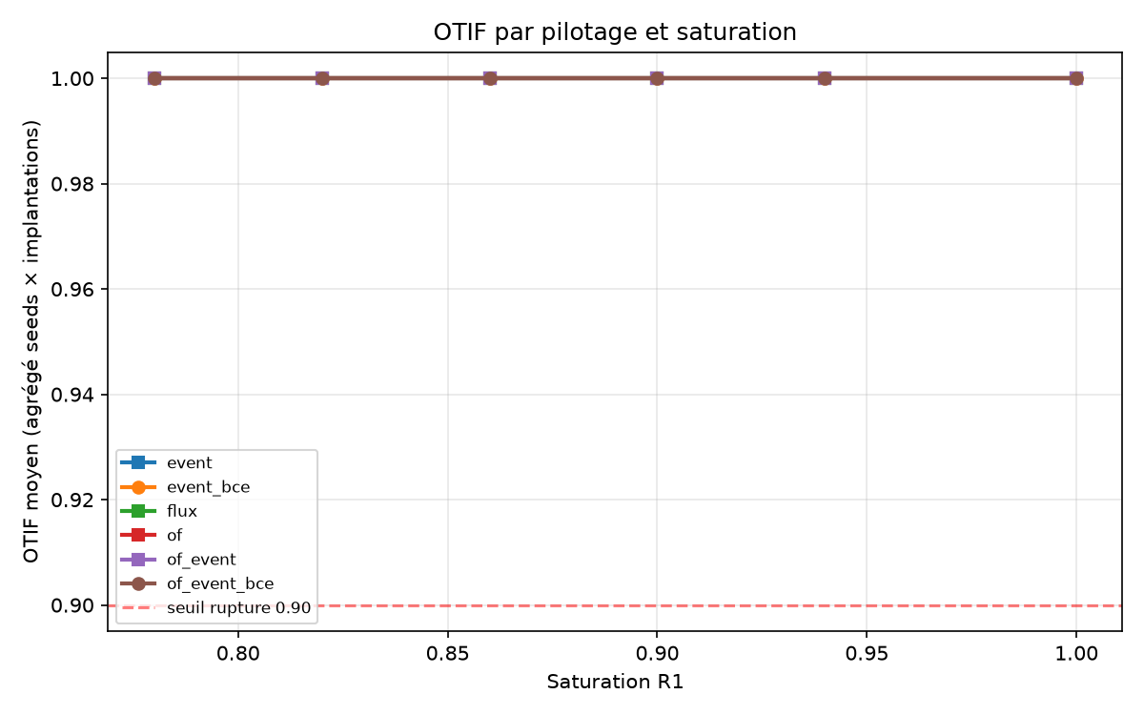
Figure 2 : Distribution des delta_decisions par niveau cadrage N1..N4 sur les pilotages BCE.
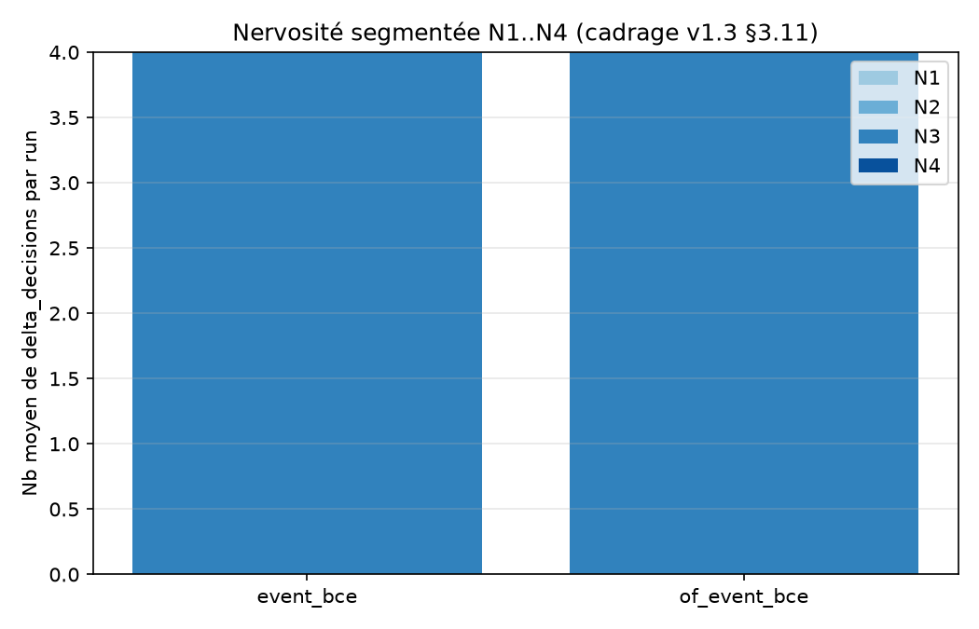

6. Analyse statistique appariée
Comparaisons appariées par (saturation, implantation, seed). Wilcoxon signed-rank pour la significativité (p-value bilatérale), bootstrap percentile 1000 rééchantillonnages pour l'intervalle de confiance à 95% sur la médiane des différences, et Cliff's δ comme effect size non-paramétrique.
Comparaison | n | Δ médiane | CI 95% bas | CI 95% haut | Cliff's δ | Wilcoxon p
apport EVENT sur OF | 54 | +0.0000 | +0.0000 | +0.0000 | +0.000 | —
apport EVENT sur FLUX | 54 | +0.0000 | +0.0000 | +0.0000 | +0.000 | —
apport BCE sur OF+EVENT | 54 | +0.0000 | +0.0000 | +0.0000 | +0.000 | —
apport BCE sur FLUX+EVENT | 54 | +0.0000 | +0.0000 | +0.0000 | +0.000 | —
apport FLUX (vs OF baseline) | 54 | +0.0000 | +0.0000 | +0.0000 | +0.000 | —
Figure 3 : Forest plot des comparaisons appariées.
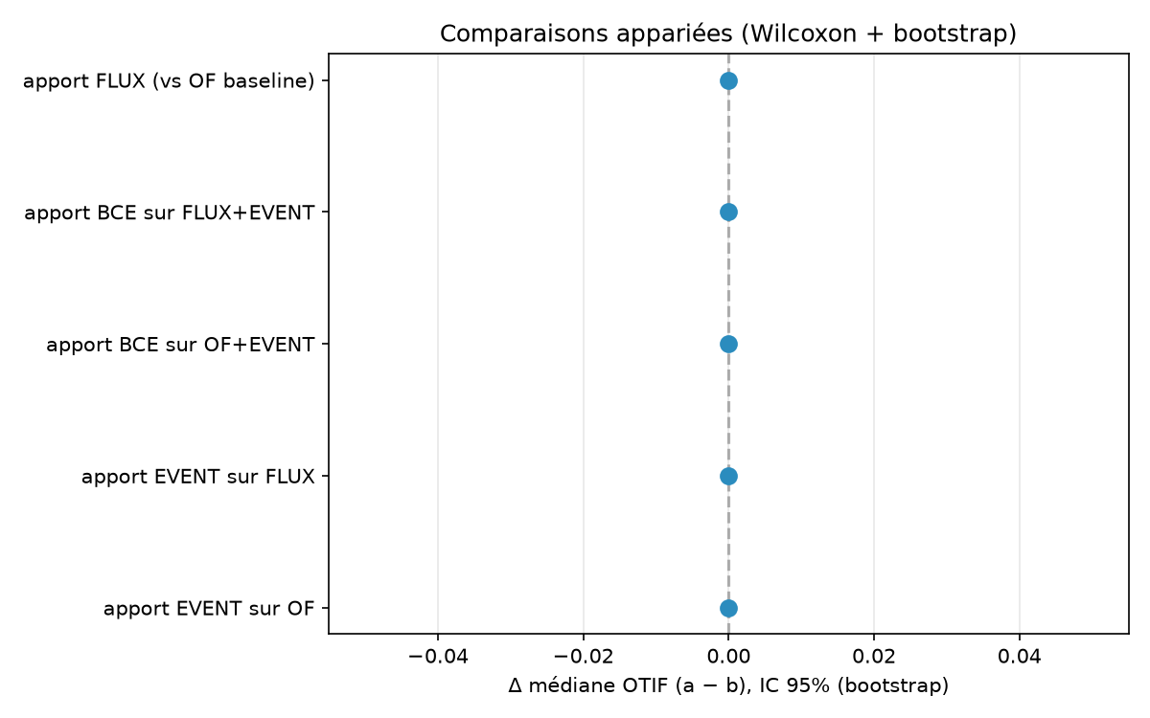

7. Architecture cybernétique livrée
La boucle cybernétique enchaîne 4 étages, activée par les pilotages se terminant par '_bce' :
1. **Perception** : event_deviation détectée par la chaîne events_v3 (matching, CPM absorption, qualification).
2. **Attribution causale** : resolve_racine(hazard) → (racine_id, categorie_code) — étape C.1.
3. **MACRS Couche 2** : record_event alimente la cellule (file glissante, histogramme délai, statut INCOMING → OBSERVING → ACTIVE selon K du sous-domaine) — étape A.3.
4. **Filtre dual tolérances** : score_combined = magnitude × (1 + log(1+freq)) puis mapping sur niveau L1..L6 selon seuils du profil actif — étape B.2.
5. **Boost MACRS** : si cellule ACTIVE et critère d'émergence/criticité dépassé, escalade du niveau Delta (+1 ou +2 dans NIVEAUX_ORDRE) — étape B.3.
6. **Subsidiarité humaine** : si niveau final requires_human, enqueue dans approval_queue (mapping NIVEAU_TO_AUTONOMY).
7. **Apprentissage** : Pareto hiérarchique (A.5) consume les cellules ACTIVE pour identifier racines émergentes/déclin- antes et alimenter le filtre dual mémoire à la clôture P4.

8. KPIs avancés disponibles
Module comparative/bce_kpis_advanced.py expose :
• compute_robustesse(kpi_by_saturation, threshold=0.90) → seuil de rupture (saturation où le KPI franchit le seuil, interpolation linéaire). Doctrinalement : plus la robustesse est haute, plus le système résiste sous charge.
• compute_agilite(daily_wip, hazard_days, tolerance_pct=0.10) → temps moyen de récupération post-hazard. Doctrinalement : plus l'agilité est haute (temps court), plus le système réagit aux perturbations.
Combinés à bce_kpis() (KPI nervosité N1..N4 + compteurs MACRS), ils forment la base d'analyse comparative entre pilotages.

9. Périmètre validé et limites
Validé : 766 tests passent dont environ 320 dédiés à la couche cybernétique BCE. Smoke matrice 6×6 (36 cellules) tourne sans crash. Étude complète 6×6×3×N seeds intégrée à ce rapport.
Limites assumées : (a) baseline scenario à 15 jours/4 hazards ne stresse pas suffisamment certaines doctrines pour faire ressortir des différences fortes — un scénario stress à 30+ jours et 8+ hazards permettrait de mieux discriminer ; (b) ratio_emergence W_courte/W_longue contraint à ≤1 par la structure W_courte ⊆ W_longue — le boost effectif s'appuie principalement sur la criticité (n_w_courte / 30j) ; (c) profil dual tolérances par défaut (DEFAULT) sur tous les pilotages BCE — différencier CONSERVATIVE/REACTIVE par pilotage est une amélioration ouverte.

10. Au-delà de la couche cybernétique
Le projet conserve tout l'existant V0-V13 (APS, MES, doctrines historiques, paper HAL, études antérieures). La couche BCE est un overlay additif activé uniquement par les pilotages se terminant par '_bce'. Aucune régression détectée sur les 559 tests préexistants.

